Opis przedmiotu zamówienia

Przedmiotem zamówienia jest dostawa koszulek do Term Maltańskich
– damskich (dopasowanych do kobiecej sylwetki) i męskich (prostych)
w różnych kolorach i rozmiarach, zgodnie z poniższym zapotrzebowaniem:

- koszulki (typu t-shirt) w kolorze fuksji, gramatura: około 190g/m2,
100% bawełna, z logotypem nadrukowanym w wersji full color zgodnie
z poniższą wizualizacją (logo w podstawie: około 120mm)

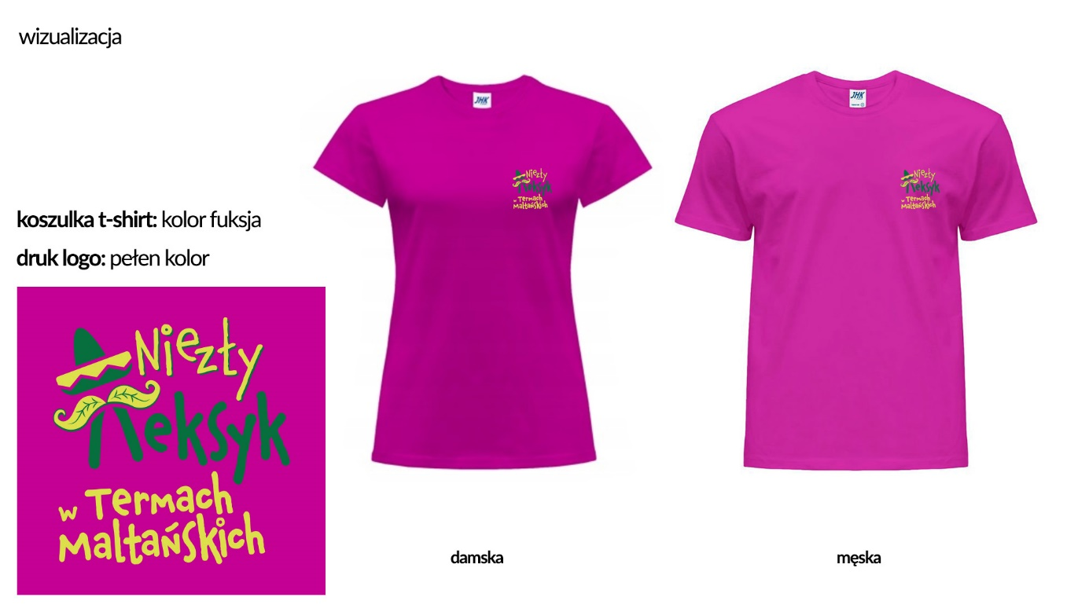

Liczba: 150 sztuk – 120 damskich, 30 męskich.

- koszulki (typu t-shirt) w kolorze czarnym, gramatura: około 190g/m2, 100% bawełna, z logotypem nadrukowanym w wersji full color zgodnie z poniższą wizualizacją (logo w podstawie: około 120mm)

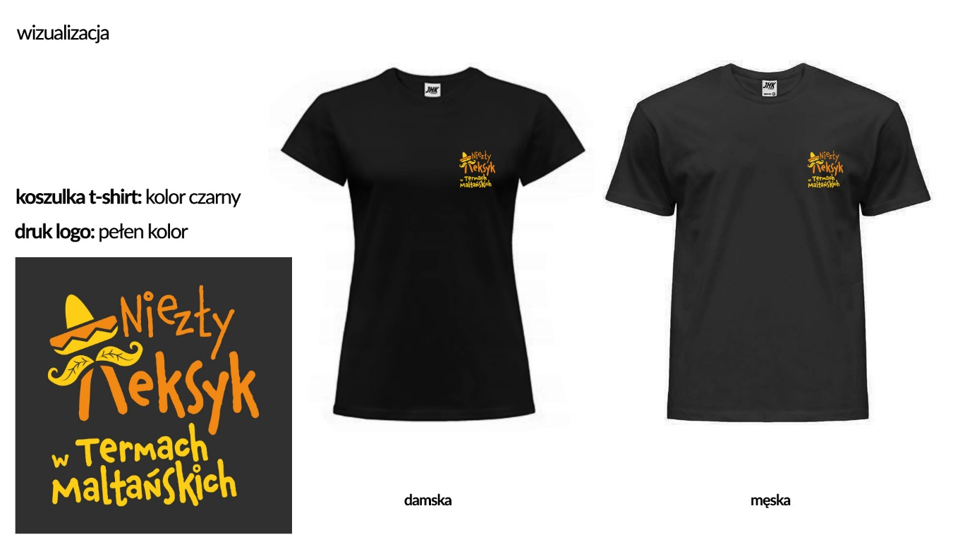
Liczba: 40 sztuk – 35 damskich, 5 męskich

- koszulki typu polo w kolorze białym z logotypem Term Maltańskich - około 190g/m2, 100% bawełna, z logotypem Term Maltańskich (logo w podstawie: około 120mm)

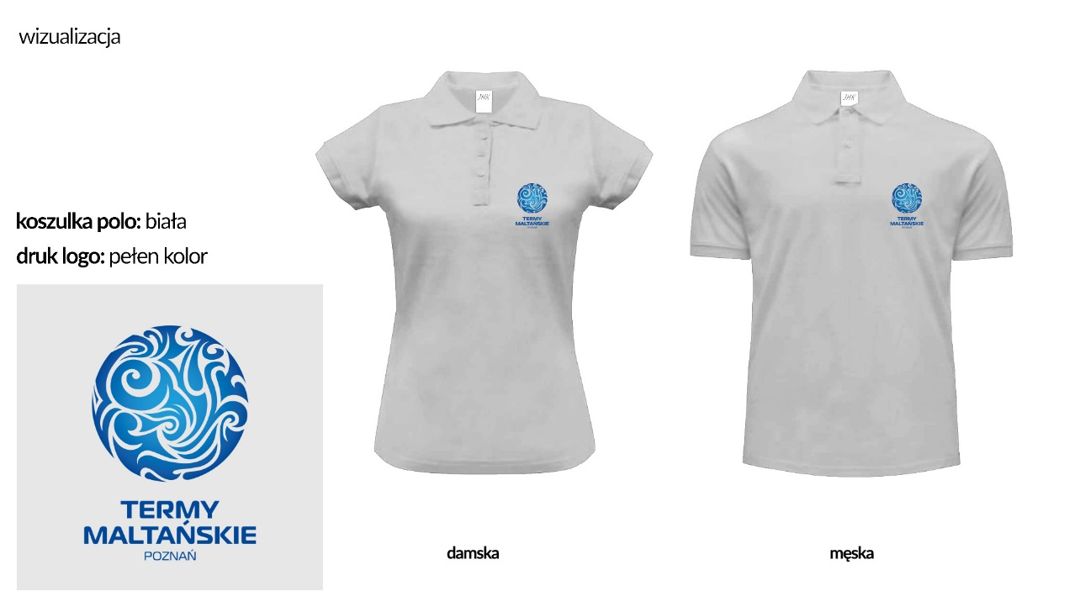
Liczba: 30 sztuk – 20 damskich, 10 męskich.

- koszulki typu polo w kolorze fioletowym z logotypem Term Maltańskich - około 190g/m2, 100% bawełna, z logotypem Term Maltańskich (logo w podstawie: około 120mm) – logotyp w kolorze białym
Liczba: 150 sztuk – 120 damskich, 30 męskich.

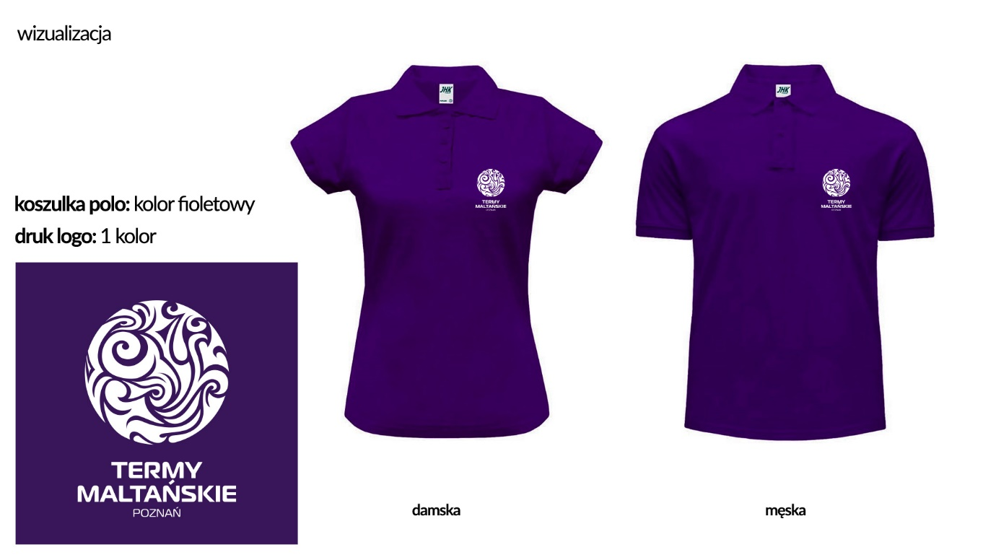

Zamawiający określi dokładne zapotrzebowanie na konkretne rozmiary po przesłaniu przez Wykonawcę próbek – pełnej rozmiarówki damskiej oraz męskiej t-shirtów oraz koszulek typu polo.

Termin realizacji: 10.06.2024

Sporządziła:
Agnieszka Lutomska
08.05.2024

